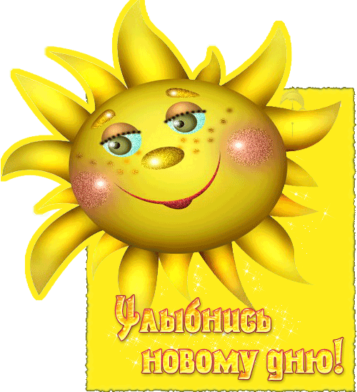
МОУ «Безлепкинская основная общеобразовательная школа»

Здоровьесберегающие технологии
на уроках музыки
( Методические рекомендации)

Подготовила
учитель искусства (музыки)
Золотых Н.В.
Задачи урока музыки:
снимать нервно-психические перегрузки,
восстанавливать положительный эмоционально-энергетический тонус
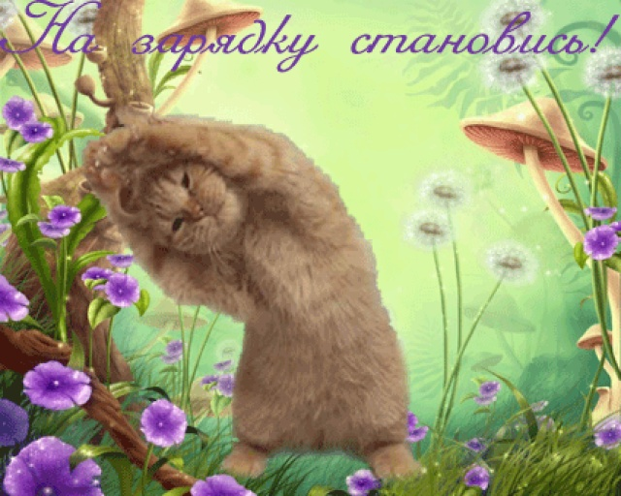
Логоритмическая гимнастика
Это кратковременные физические упражнения под музыку
Цель: снять напряжение после долгого сидения
Упражнение – импровизация
Придумать движения
под музыку песни
«Если нравится тебе,
то делай так …»
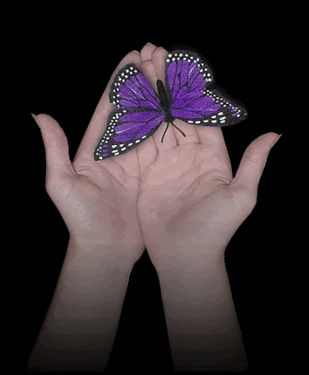
Ритмотерапия
Это музыкально-ритмические упражнения
Цель: снять умственную перегрузку и утомление
Упражнение «Ловим бабочек»
«Песня бременских музыкантов»
( с хлопками)
Фольклорная арт-терапия
- русский песенный фольклор;
- излечение звуком, музыкой,
движением, рисунком, цветом.
Цель:
- развивать музыкальный слух, память, легкие, дыхание, голосовой аппарат;
- производить сбросы накопившихся зажимов.

Русская народная песня «К нам гости пришли»
1. К нам гости пришли, дорогие пришли.
Мы не зря кисель варили, пироги пекли. (2р.)
2. С картошкой пирог и с капустой пирог,
а который без начинки - самый вкусный пирог. (2р.)
3. Сейчас вдвоем мы вам споем.
Вы похлопайте в ладоши, мы плясать пойдем. (2р.)
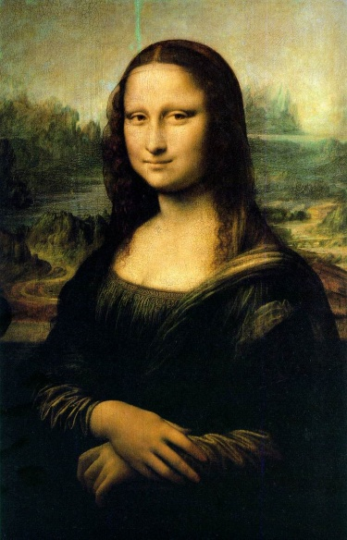
4. Ты топни ногой, да притопни другой.

Я волчком кружится стану, а ты так постой. (2р.)

Музыкально-рациональная психотерапия
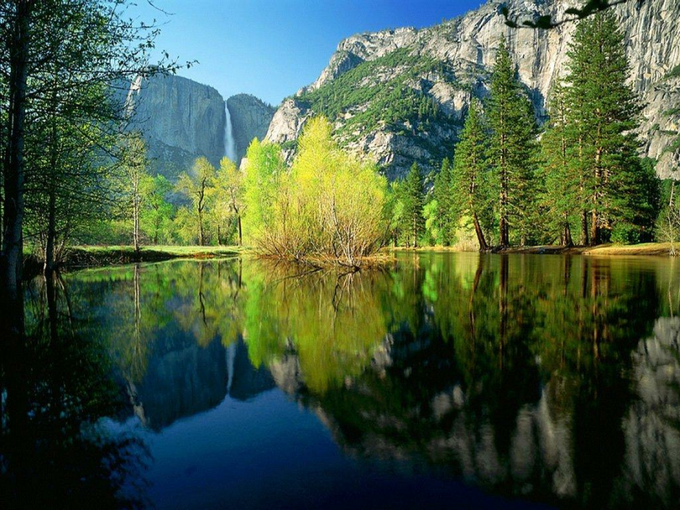
- Движение, танец, просмотр слайдов с красивыми картинами природы и шедевров мировой живописи.
- Прослушивание великих музыкальных произведений.

Автор методики – В.И.Первушин, профессиональный музыкант
- Цель – расширение и обогащение спектра доступных учащимся переживаний и формирование мировоззрения, которое помогает им стать счастливыми и здоровыми.

1.Е.Д.Критская, Г.П.Сергеева, Т.С.Шмагина.
Образовательная программа по музыке 1-4 классы.
2.В.В.Алеев, Т.И.Науменко. Образовательная программа по музыке 5-6 классы.
Музыкально-практическая деятельность
Перевоплощение в роль композиторов, исполнителей на музыкальных инструментах, дирижёров, актёров.
Цель:
- расслабление мышц рук, ног, спины;
- развитие координации;
- плодотворное влияние на психофизическое состояние детей.

Песня «Весёлый музыкант»
Я на скрипочке играю – ти ли ли,ти ли ли.
Пляшут зайки на лужайке – ти ли ли, ти ли ли.
2. Заиграл на балалайке – тренди брень, тренди брень.
Пляшут зайки на лужайке – тренди брень, тренди брень.
3. А теперь на барабане – бум бум бум, трам там там..
В страхе зайки разбежались по кустам, по кустам.

Вокально – хоровая работа
Голос – индикатор здоровья.
Цель:
- развитие вокально-хоровых навыков;
формирование оптимистического и жизнеутверждающего мировоззрения
Виды тренинга:
- интонационный;
- дыхательный;
- дикционный;
- образно-визуальный;
- ритмический.
Цель – улучшение артикуляции и дикции, развитие координации дыхания с речью, устранение монотонности в голосе.
Упражнение «Столб достоинства»
- Потянитесь, поиграйте всеми мышцами, распрямите плечи, высоко поднимите голову.
Результат:
Сознание закрепит горделивую позу в мозгу, а мозг даст команду всем системам работать на его благополучие.
Песня «Димитровград»
Зелёный город мой в лесу, Димитровград.
Тому, что с детства здесь живу, я очень рад.
Больших не надо городов,
Прожить всю жизнь я здесь готов.
Я всей душой прирос к тебе, Димитровград.
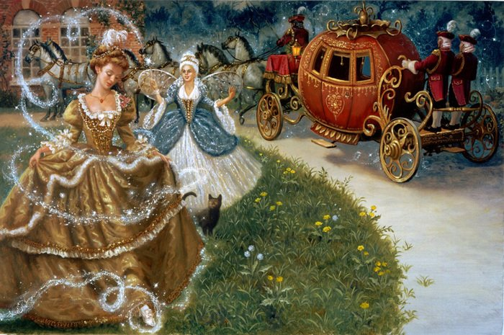

Сказкотерапия
Сказка – любимый жанр.
Сказка в музыке или музыкальная сказка – для поддержания душевного мира детей.
Музыкальные произведения
- Опера «Волк и семеро козлят». М Коваль.
- Балет «Золушка». С.Прокофьев.
- Балет «Щелкунчик». П.Чайковский.
- Балет «Спящая красавица» П. Чайковский.
- Балет «Конек-горбунок». Р.Щедрин.
- Опера «Руслан и Людмила». М.Глинка.

Опера «Снегурочка». Н.Римский-Корсаков
Улыбкотерапия
- Ребёнок поёт и улыбается – звук становится светлым, чистым и свободным.
- Улыбка внешняя становится внутренней.
- Ребёнок с улыбкой смотрит на мир и на людей

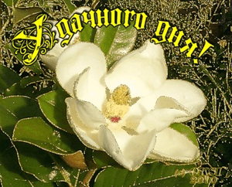
Применение здоровье сберегающих технологий на уроках музыки решает задачу современной школы – создание условий для сохранения здоровья учащихся.

Спасибо за внимание!

